Приложение 5
к Правилам благоустройства территории города Нижневартовска

РЕКОМЕНДАЦИИ К ВНЕШНЕМУ ВИДУ НЕСТАЦИОНАРНЫХ ТОРГОВЫХ ОБЪЕКТОВ
Рекомендации к внешнему виду нестационарных торговых объектов на территории города Нижневартовска (далее - Рекомендации) разработаны исходя из удобства и функциональности осуществления торговой деятельности, формирования целостного архитектурного облика городской среды, повышения комфортности, минимизации расходов хозяйствующего субъекта и простоты оформления.
Архитектурный паспорт объекта вновь размещаемого НТО на территории города Нижневартовска подлежит согласованию с управлением архитектуры и градостроительства департамента строительства администрации города в соответствии с пунктом 5.8.5 правил благоустройства.
К НТО относят павильоны, киоски, палатки, торговые автоматы и иные временные торговые объекты. К нестационарным передвижным торговым объектам относят лотки, автомагазины, автофургоны, автолавки, автоцистерны, тележки и другие аналогичные объекты.
Нестационарный торговый объект (НТО):
а) торговый объект, предназначенный и используемый для:
выкладки, демонстрации, товаров, обслуживания покупателей, проведения денежных расчетов с покупателями при продаже товаров;
б) относится к элементам благоустройства (не является капитальным объектом);
в) не имеет прочной связи с землей вне зависимости от наличия или отсутствия подключения (технологического присоединения) к сетям инженерно-технического обеспечения;
г) имеет конструктивные характеристики, позволяющие без несоразмерного ущерба назначению, без изменения основных характеристик, осуществить (неоднократно) его: перемещение, демонтаж, сборку.

Изменения основных характеристик НТО, при наличии которых определяется невозможность использования НТО по назначению:
а) изменение (несоответствие) основных конструктивных параметров собранного НТО: количества, конфигурации, габаритов, местоположения, взаиморасположения ограждающих конструкций и отдельных конструктивных элементов, материалов изготовления, указанных в технической документации и (или) иной документации, определяющей конструктивные параметры НТО;
б) визуально определяемые деформации поверхностей ограждающих конструкций и отдельных конструктивных элементов: смещения по вертикали и горизонтали, перекосы, прогибы, трещины, дыры, смятия, расслоения, коррозия, набухания, плесень, нарушение декоративного слоя, следы горения, расстройства болтовых, заклепочных, иных соединений конструкций, разрушение места размещения;
в) ухудшение внешнего вида визуально воспринимаемых поверхностей, элементов, составляющих поверхности НТО и элементов благоустройства, размещаемых совместно с НТО: изменение характеристик цветоносителей (текстуры, фактуры, цветового оттенка, хроматической яркости, контрастности, прозрачности), указанных в технической документации и (или) иной документации, определяющей конструктивные параметры НТО; визуально воспринимаемые несоответствия фасадов НТО установленным требованиям к внешнему виду НТО;
г) отсутствие и (или) изменение параметров элементов благоустройства, размещаемых совместно с НТО и (или) необходимых для функционирования НТО.
Примечание: недоступность НТО для покупателей - маломобильных групп населения (МГН), необеспечение равных условий жизнедеятельности для МГН с другими категориями населения, является основанием признать НТО невозможным к использованию по назначению.
Типовые архитектурные решения НТО приводятся безотносительно к конкретным производителям, маркам и моделям, применяются в целях унификации нестационарных торговых объектов, размещаемых на территории города Нижневартовска.
Предлагаются следующие типовые архитектурные решения НТО:
киоски
павильоны
временные объекты
Киоск: НТО, представляющий собой сооружение без торгового зала с замкнутым пространством, внутри которого оборудовано одно рабочее место продавца и осуществляют хранение товарного запаса.
Киоск – оснащенное торговым оборудованием строение:
а) без торгового зала (без доступа покупателей в строение);
б) с одним входом для продавца:
- ширина дверного проема в свету: оптимально - 1,2 м, но не менее 0,9 м;
- без поднятой входной площадки, лестницы, пандуса (вход непосредственно с твердого покрытия площадки киоска);
в) с оконным (витринным) проемом для реализации товара;
г) с одним помещением, рассчитанным на одно рабочее место продавца и хранение товарного запаса;
д) хранение товарного запаса: выделенная, организованная зона, визуально скрытая от проема для реализации товара (в больших киосках – рекомендуется перегородкой);

Примечание: личные вещи продавца, тару, контейнеры ТБО и т.п. размещать в зоне видимости покупателей (оконные (витринные) проемы) не допускается.
е) типы киосков в зависимости от площади помещения: малый – площадь помещения 2,0-9,0 кв.м;
большой – площадь помещения 9,0-18,0 кв.м;
ж) минимальная высота помещения – не менее 2,7 м;
з) инженерно-техническое обеспечение:
- подключение к энергосети (внешнее и внутреннее освещение, отопление, торговое оборудование);
- водоотведение ливневых стоков;
- кондиционирование;
Примечание: водоснабжение привозной водой, отопление электрическое.
и) сезонная (летняя) демонстрация товара на улице не допускается;
к) специализированный демонстрационный инвентарь – сборноразборные пристенные и приставные металлические конструкции не допускаются.

Типовое архитектурное решение киоска

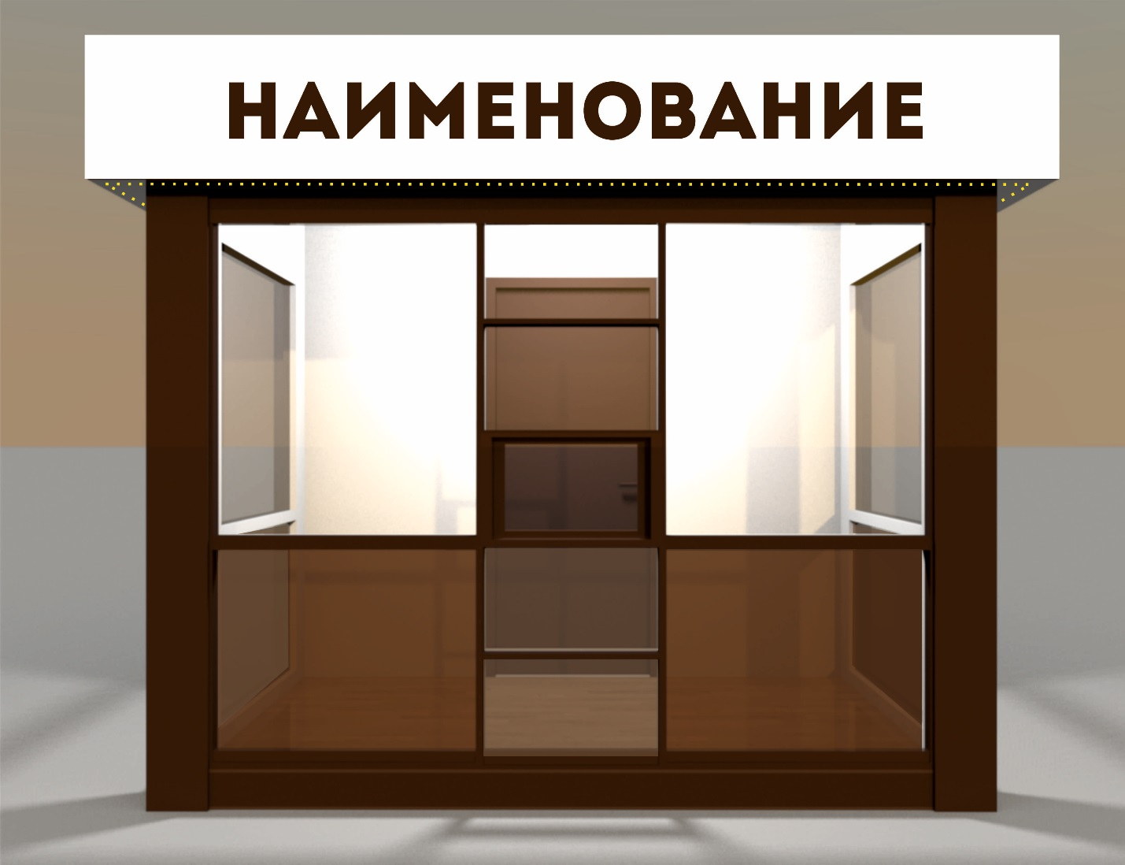
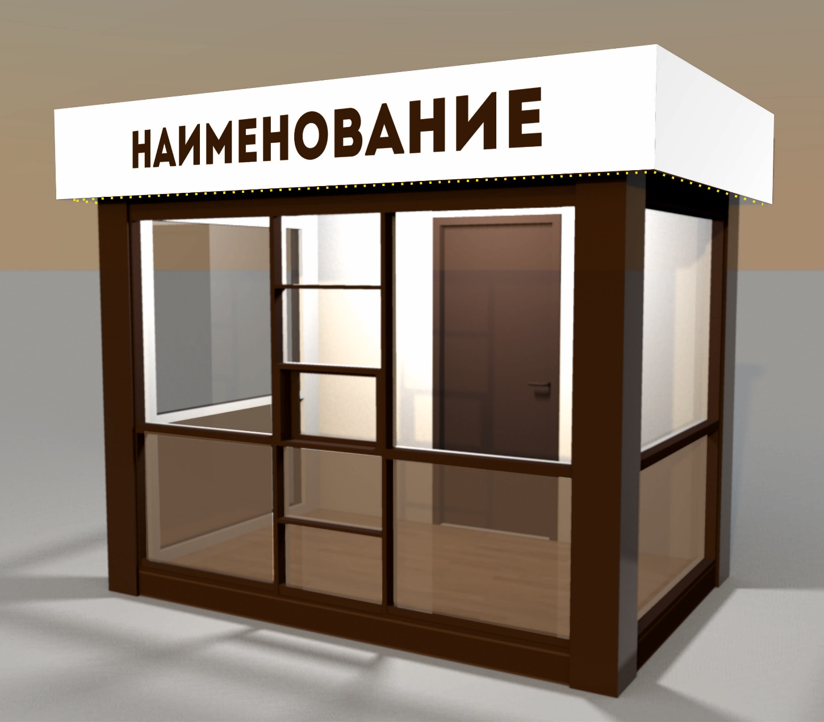

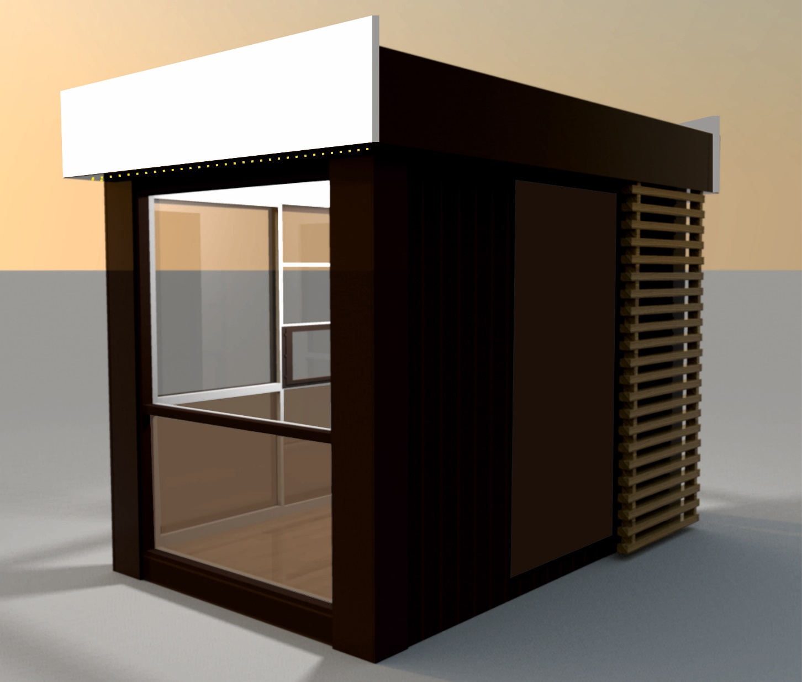

Торговый павильон: НТО, представляющий собой отдельно стоящее строение (часть строения) или сооружение (часть сооружения) с замкнутым пространством, имеющее торговый зал и рассчитанное на одно или несколько рабочих мест продавцов.

Павильон– оснащенное торговым оборудованием строение:
а) с не менее чем двумя помещениями, рассчитанными на не менее чем одно рабочее место продавца и хранение товарного запаса:
- торговым залом (с доступом покупателей внутрь);
- помещением (помещениями) для хранения товарного запаса;
б) с не менее чем двумя входами:
- входом для продавца (в помещения хранения товарного запаса (ширина дверного проема в свету не менее 0,9 м);
- входом для покупателей (в торговый зал (ширина дверного проема в свету не менее 1,2 м);
в) хранение товарного запаса:
- помещение хранения товарного запаса не должно просматриваться из торгового зала (в большом павильоне должно быть отделено от торгового зала дверью);
- в помещении хранения должна быть выделена зона загрузки, оперативного хранения товара, тары и ТБО (складирование товара и тары, контейнер ТБО около павильона не допускается);
г) типы павильонов в зависимости от площади объекта (в границах наружных стен):
- малый – 18 - 35 кв.м;
- большой – 35 - 50 кв.м;
д) минимальная высота помещений (от пола до потолка):
- торгового зала – не менее 3,0 м;
- иных помещений – не менее 2,7 м (в обособленных помещениях хранения допускается понижение высоты до 2,2 м);
е) минимальные габариты проходов для покупателей в торговом зале:
- при круговом движении – не менее 1,5 м;
- при тупиковом движении (периметральном размещении прилавков) – не менее 1,8 м;
ж) инженерно-техническое обеспечение:
- подключение к энергосети (внешнее и внутреннее освещение, отопление, торговое оборудование);
- водоотведение ливневых стоков;
- кондиционирование;
Примечание: водоснабжение привозной водой, отопление электрическое.
з) демонстрация товара на улице (размещение оборудования около павильона) не допускается.

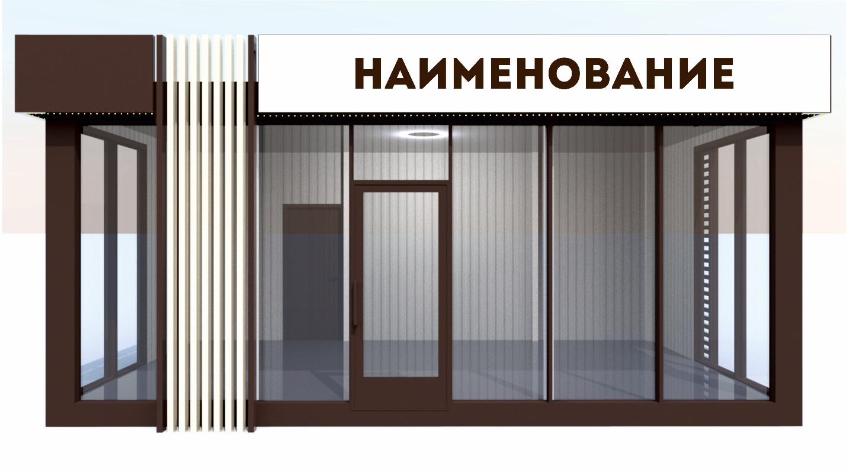

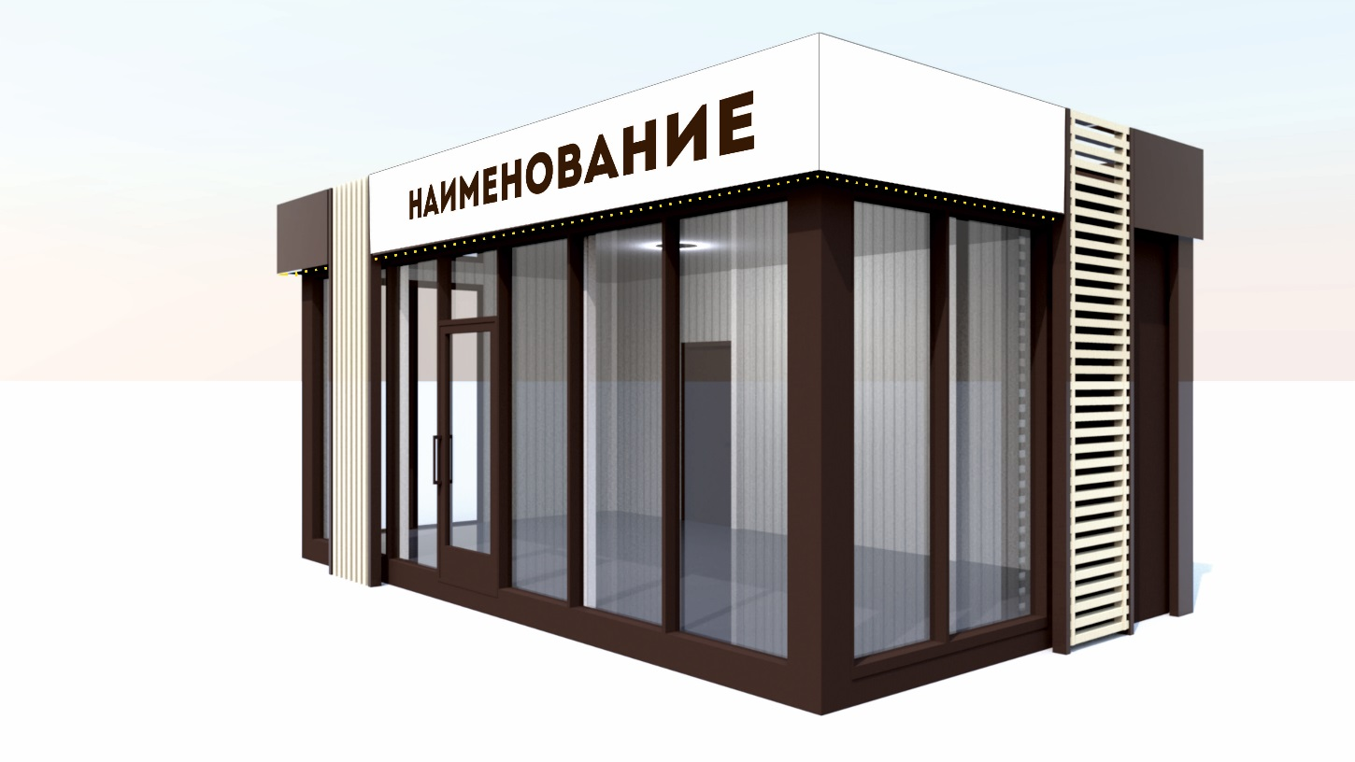

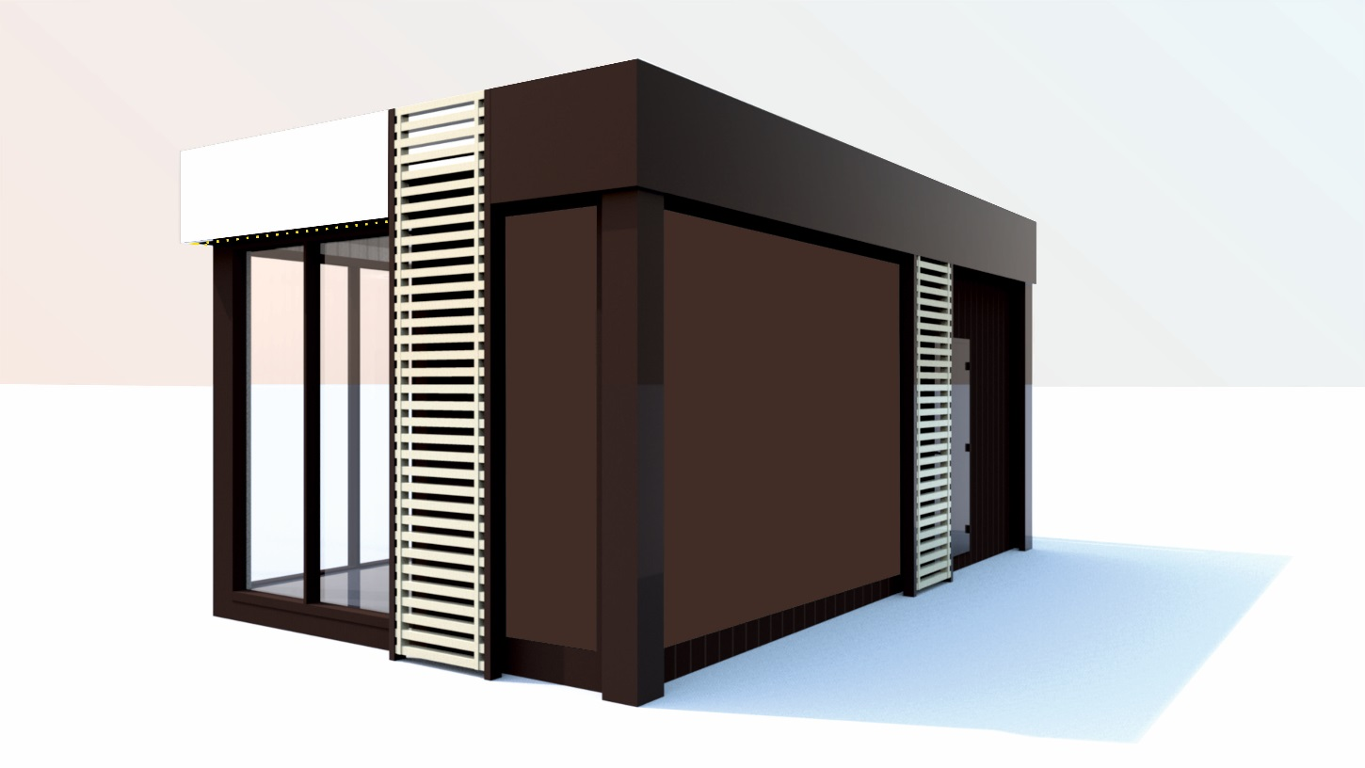

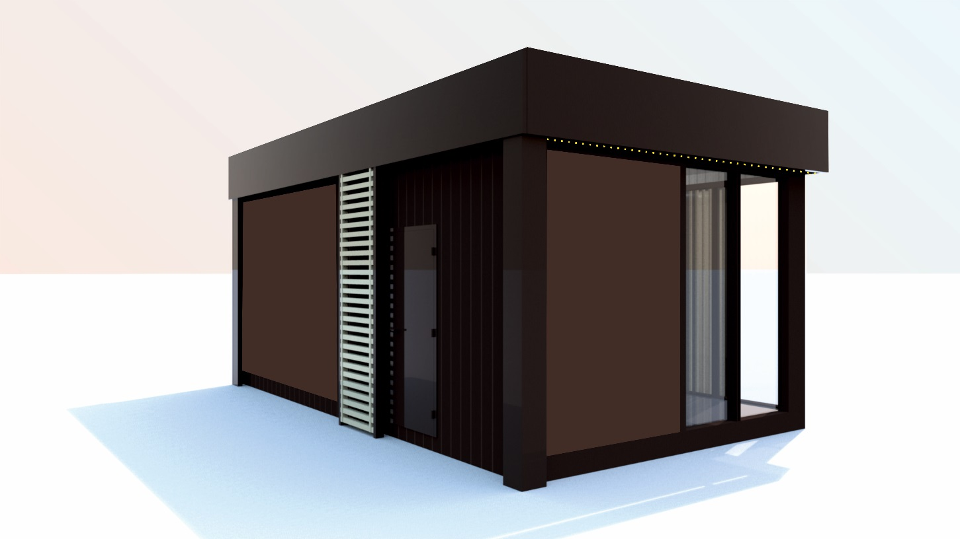

Торговая галерея: НТО, выполненный в едином архитектурном стиле, состоящий из совокупности, но не более пяти (в одном ряду) специализированных павильонов или киосков, симметрично расположенных напротив друг друга, обеспечивающих беспрепятственный проход для покупателей, объединенных под единой временной светопрозрачной кровлей, не несущей теплоизоляционную функцию.
В случае объединения нескольких НТО в единый модуль (торговая галлерея), а также для объектов, находящихся в одной торговой зоне, материалы наружной отделки, соединительные декоративные элементы, общий козырек, рама остекления, дверные блоки и другие видимые элементы должны быть изготовлены из идентичных конструктивных материалов. Цветовая гамма наружной отделки всех НТО торговой зоны и сблокированных НТО должна соответствовать установленной для данной торговой площадки.
- Фудтрак: передвижной НТО, кафе-автофургон с мобильной кухней для торговли едой и напитками быстрого приготовления.
- Киоск-стакан: НТО, киоск на одно рабочее место в виде стакана диаметром до 2,5 метров.
- Сезонное (летнее) кафе: НТО общественного питания, специально оборудованное временное сооружение, в том числе при стационарном предприятии, представляющее собой площадку для размещения предприятия общественного питания для дополнительного обслуживания питанием и (или без) отдыха потребителей.
Площадка для размещения НТО должна иметь твердое покрытие.

Границы благоустройства устанавливаются в зависимости от типа сооружения с учетом особенностей территории, на которой планируется размещение НТО.
Основными элементами благоустройства НТО являются укладка тротуарной плитки, установка урны и скамьи, установка дополнительного уличного освещения и оборудование велосипедной парковки, озеленение территории, в случае необходимости устанавливается пешеходное ограждение.
Не допускается складирование товара, упаковок, мусора на прилегающей территории, элементах благоустройства.
Техническая оснащенность НТО должна отвечать санитарным, противопожарным, экологическим правилам, правилам продажи отдельных видов товаров, соответствовать требованиям безопасности для жизни и здоровья людей, условиям приема, хранения и реализации товара, а также обеспечивать соблюдение условий труда и правил личной гигиены работников.
НТО должны отвечать удобству и функциональности для осуществления торговой деятельности.
Допускается установка рольставней, утвержденных архитектурным паспортом НТО.
В случае оборудования НТО кондиционером, его наружный блок должен быть расположен на стальных салазках на крыше по центру с тыльной стороны фасада.
Не допускается размещение рекламно-информационного оформления (включая самоклеющуюся пленку) на остеклении и наружных стенах, а также выносных конструкциях, выступающих за габариты НТО.
Отступление от требований к внешнему виду, конструктивным особенностям и параметрам нестационарных объектов (павильонов, киосков), размещаемых на городских территориях, допускается в случае, если указанное отступление обусловлено действующим техническим регламентом, утвержденной нормативной документацией, санитарными правилами и нормами.

